Nội dung thuyết trình dự án EduTutor
Nền tảng kết nối học viên, phụ huynh và gia sư; quản lý lớp học, lịch học và vận hành
Tài liệu trình bày hành trình từ nhu cầu tìm gia sư đến ghép lớp, tổ chức buổi học, theo dõi tiến độ và đối soát. Nội dung được đối chiếu với mã nguồn hiện tại; các hạng mục chưa đấu nối hoàn chỉnh được nêu rõ để bảo đảm tính trung thực khi demo.

1 Bài toán và mục tiêu
Việc tìm một gia sư phù hợp thường bị phân tán qua nhiều kênh, khó xác minh hồ sơ, khó thống nhất lịch học và thiếu công cụ theo dõi sau khi ghép. EduTutor hướng tới một quy trình tập trung: tiếp nhận nhu cầu, quản lý hồ sơ gia sư, ghép lớp, lên lịch, ghi nhận kết quả từng buổi và hỗ trợ vận hành trên cùng một hệ thống.
Gợi ý trình bày: Mở đầu bằng tình huống một học viên cần tìm gia sư Toán phù hợp khu vực và lịch rảnh, sau đó cho thấy EduTutor kết nối nhu cầu đó với hồ sơ gia sư đã được quản lý.

2 Người dùng và chức năng
Sơ đồ 1 Các nhóm người dùng và thành phần hệ thống
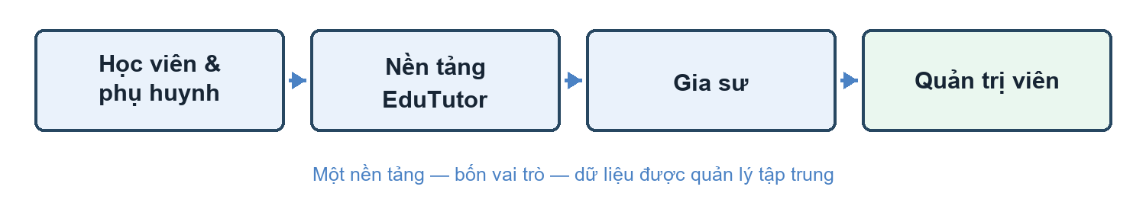
- Học viên hoặc phụ huynh đăng ký, tìm kiếm thông tin, gửi nhu cầu học tập, theo dõi lớp và lịch học.
- Gia sư quản lý hồ sơ, môn dạy, khu vực, hình thức dạy và thực hiện các nghiệp vụ buổi học theo quyền được cấp.
- Quản trị viên duyệt và quản lý học viên, gia sư, môn học, lớp, lịch, tuyển dụng, thanh toán, phản hồi, thông báo và nhật ký hoạt động.
Gợi ý trình bày: Nhấn mạnh hệ thống phân vai; học viên đề xuất, gia sư xác nhận lịch, còn quản trị viên chỉ giám sát và hỗ trợ khi có vấn đề.

3 Hai luồng kết nối gia sư và học viên
Sơ đồ 2 Hai hướng tìm lớp cùng hội tụ tại bước thống nhất lịch
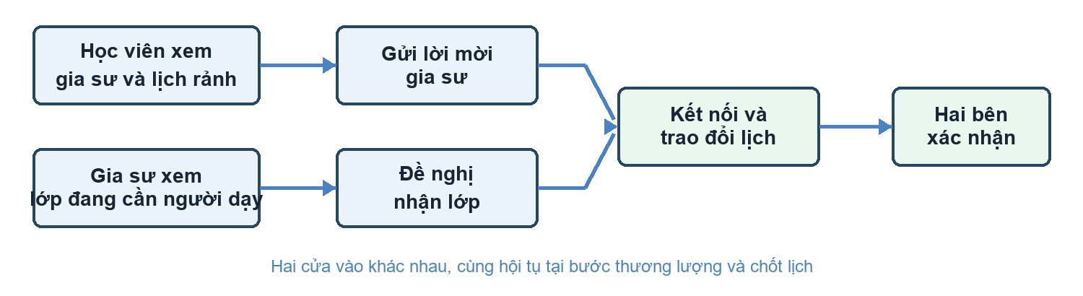
- Luồng Đội ngũ gia sư: học viên xem hồ sơ, chuyên môn, khu vực và các khung giờ gia sư công bố còn rảnh, sau đó gửi lời mời học.
- Luồng Nhận lớp: gia sư xem các lớp đang cần người dạy, đối chiếu môn học, khu vực, học phí và lịch dự kiến rồi gửi đề nghị nhận lớp.
- Sau khi một bên lựa chọn bên còn lại, yêu cầu được đưa vào cùng một không gian trao đổi lịch; admin theo dõi và hỗ trợ ghép nhưng không tự quyết lịch thay hai bên.
- Khi lớp được hình thành, dữ liệu học viên, gia sư, môn học và lịch học trở thành căn cứ theo dõi tiến độ.
Các bảng dữ liệu quản trị được liên kết bằng định danh và slug phù hợp từng nghiệp vụ. Trạng thái Active/Inactive giúp kiểm soát quyền sử dụng; gia sư Inactive không được phép tiếp tục đăng nhập vào khu vực dành cho gia sư.

4 Luồng buổi học, tiến độ và thanh toán
Sơ đồ 3 Quy trình vận hành một buổi học
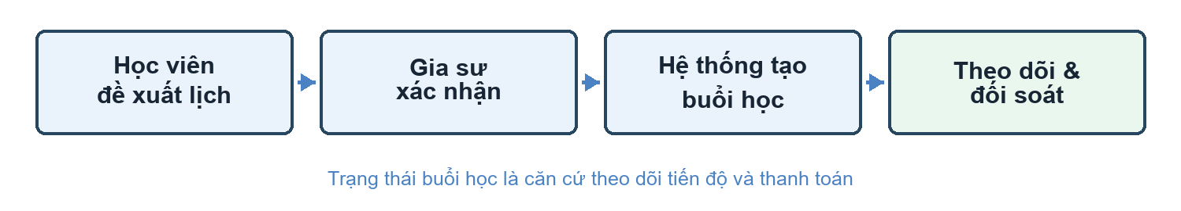
- Học viên hoặc gia sư đều có thể gửi một phương án gồm ngày, giờ, hình thức và địa điểm hoặc liên kết học.
- Bên còn lại có thể đồng ý, từ chối hoặc đề xuất lịch khác. Mỗi đề xuất mới tạo một phiên bản lịch mới và yêu cầu bên kia xác nhận lại.
- Chỉ phiên bản được cả học viên và gia sư xác nhận mới tạo buổi học chính thức; admin theo dõi và hỗ trợ xử lý ngoại lệ.
- Gia sư xác nhận trạng thái sau buổi học, chẳng hạn đã dạy, vắng mặt hoặc bị hủy; dữ liệu này giúp xác định tiến độ thực tế.
- Học phí lấy theo thỏa thuận/lớp và được tổng hợp theo kỳ. Định hướng vận hành là đối soát một lần mỗi tháng thay vì xác nhận thủ công từng giao dịch nhỏ.
Gợi ý trình bày: Khi demo, đi từ một trong hai trang Đội ngũ gia sư hoặc Nhận lớp, cho bên kia đề xuất lại giờ một lần, rồi xác nhận phương án cuối để hệ thống tạo buổi học.

5 Kiến trúc, dữ liệu và API
Frontend được xây dựng bằng Next.js và React; backend dùng Django, Django REST Framework và MongoEngine trên MongoDB Atlas. Redis hỗ trợ cache, Cloudinary lưu tài nguyên tải lên, email phục vụ các luồng thông báo và khôi phục mật khẩu. Backend có tài liệu OpenAPI/Swagger được bảo vệ khi triển khai production.
API đã được tổ chức theo phiên bản cho tài khoản, banner, blog, liên hệ, tuyển dụng gia sư và luồng thỏa thuận lịch học. Các kiểm thử API/core chạy thành công bằng MongoDB giả lập; đây là kiểm thử tự động, không phải phép đo tải của môi trường Render.

6 Bảo mật và quy tắc nghiệp vụ
- Mật khẩu của User API được băm bằng bcrypt; JWT có loại token, thời hạn và cơ chế thu hồi phiên khi đổi mật khẩu.
- Đăng nhập Google/Facebook ở backend nhận token từ frontend, xác minh token với nhà cung cấp rồi đăng ký hoặc đăng nhập theo tài khoản tương ứng.
- Link đặt lại mật khẩu lưu digest, chỉ dùng một lần và hết hạn sau 5 phút; có thời gian chờ gửi lại, giới hạn theo tài khoản và IP để chống spam.
- CORS chỉ cho phép origin được cấu hình; lỗi cơ sở dữ liệu phù hợp được trả thành 503 mà không làm lộ địa chỉ máy chủ.
Quyền quản trị, trạng thái tài khoản, trạng thái danh mục và các ràng buộc khi xuất bản được kiểm tra ở phía máy chủ. Nhật ký hoạt động dùng múi giờ Việt Nam để hỗ trợ truy vết thao tác.

7 Trạng thái hiện tại và phần tiếp tục hoàn thiện
Khối quản trị đã bao phủ các nhóm nghiệp vụ chính: người dùng, học viên, gia sư, lớp, lịch, môn học, nhu cầu tìm gia sư, thanh toán, đánh giá/khiếu nại, thông báo, blog, banner và liên hệ. Các API công khai đã có kiểm thử cho tài khoản, nội dung và tuyển dụng.
API lesson đã có luồng đề xuất và đề xuất lại lịch theo phiên bản; chỉ tạo buổi học khi cả học viên và gia sư xác nhận cùng một phương án. Backend cũng có lịch rảnh do gia sư công bố và API gửi đề nghị nhận lớp. Tuy nhiên, frontend đăng nhập hiện còn sử dụng Clerk trong khi API tài khoản dùng MongoDB User/JWT; hai hệ thống chưa đồng bộ hoàn toàn và một số màn hình khác vẫn dùng dữ liệu mô phỏng hoặc localStorage. Upload Cloudinary, OAuth thật và email trên môi trường triển khai cần tiếp tục kiểm thử tích hợp.
Gợi ý trình bày: Phân biệt rõ “đã có mã nguồn và kiểm thử tự động” với “đã kiểm thử đầy đủ trên production”; không khẳng định các luồng còn thiếu là đã hoàn tất.

8 Kết luận và kịch bản demo
EduTutor giải quyết bài toán không chỉ ở bước tìm gia sư mà còn ở toàn bộ vòng đời lớp học: tiếp nhận nhu cầu, quản lý hồ sơ, ghép lớp, xếp lịch, theo dõi buổi học và hỗ trợ đối soát. Giá trị cốt lõi là dữ liệu tập trung, trách nhiệm rõ theo vai trò và khả năng theo dõi tiến độ có căn cứ.
- Mở danh sách môn học, học viên và gia sư đang hoạt động.
- Tạo một yêu cầu tìm gia sư, chọn hồ sơ phù hợp và hình thành lớp học.
- Minh họa cả hai cửa vào: học viên chọn gia sư theo lịch rảnh hoặc gia sư đề nghị nhận một lớp phù hợp.
- Một bên đề xuất lịch, bên kia đề xuất lại hoặc đồng ý để hệ thống tạo buổi học.
- Minh họa gia sư xác nhận đã dạy, sau đó xem tiến độ và kỳ thanh toán theo tháng.
- Kết thúc bằng Swagger/OpenAPI và các kiểm soát bảo mật của luồng tài khoản.

Nguồn nội dung
Mã nguồn dự án EduTutor tại thư mục làm việc; báo cáo rà soát backend/API ngày 28/09/2026 trong backend/API_AUDIT.md; kết quả kiểm thử và trạng thái chức năng được ghi nhận tại thời điểm tạo tài liệu.

